SIR: El modelo matemático y su implementación con R al caso de la propagación del Covid19 en Chile

El modelo SIR tiene por objetivo predecir si una epidemia tenderá a expandirse o, por el contrario, a disminuir en el transcurso del tiempo. Para ello establece tres funciones dependientes del tiempo que representan:

S(t): La variación del número de personas susceptibles de contraer la enfermedad en el transcurso del tiempo.

I(t): La variación de la cantidad de infectados en el transcurso del tiempo.

R(t): La variación de la cantidad de recuperados en el transcurso del tiempo.

Y tres parámetros que representan:

β: El número medio de contactos por unidad de tiempo.

γ: El número de recuperados por unidad de tiempo dividido por el total de infectados.

N: La población total.

El modelo supone que los susceptibles se infectan a cierta tasa y se recuperan a otra (tasas de transición). Así:

S(t)⇒TDT1⇒I(t)⇒TDT2⇒R(t)(1)(1)S(t)⇒TDT1⇒I(t)⇒TDT2⇒R(t)

La tasa de transición 1 (TDT1) se define como: βI(t)N

La tasa de transición 2 (TDT2) se define como: γ

En este contexto, la expresión β/ γ se denomina **Número Básico de Reproducción** y se conoce como **“R0”**. Utilizando esta nomenclatura, la tasa de propagación de la infección queda definida entonces por la expresión:

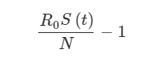

Si, 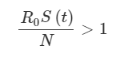 la tasa de propagación de la enfermedad crecerá. Por el contrario, si 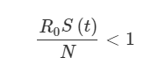decrecerá.

En la práctica, la estimación de R0 se obtiene transformando la expresión en una función lineal sobre la cual es posible aplicar una regresión. El número básico de reproducción (con signo inverso) será la pendiente de la recta de regresión.



El paso final es comparar los valores de ***R0*** con 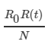, donde ***t***es el momento final.

En términos más generales el número básico de reproducción , se puede definir como la cantidad de contagios que una persona provoca en cierto intervalo de tiempo y sirve, por lo tanto, para determinar cuán transmisible una enfermedad infecciosa es.

Una vez determinado al para una situación específica, será necesario evaluar en cuál de las siguientes posibilidades se encuentra este valor al objeto de concluir respecto al estado de la enfermedad, a saber:

1. Si es menor que 1, cada individuo infectado causará menos de una infección nueva. Así, la enfermedad tenderá a disminuir y finalmente desaparecerá.
2. Si es igual a 1, cada infección existente causará exactamente otra nueva. La enfermedad se mantendrá **viva y estable**, pero no habrá evidencia de un inminente nuevo brote o se verificará una menor incidencia de ella.
3. Si es mayor a 1, cada infección existente causará más de una nueva. La enfermedad se transmitirá más profusamente y podría alcanzar el nivel de epidemia.

Conocida la base matemática y su definición práctica, a continuación, se muestran algunos resultados de la aplicación del modelo SIR a las distintas comunas de Chile desde el primer caso confirmado de COVID-19, a partir de lo que es posible evaluar cómo ha sido la variación del Número Básico de Reproducción (R0) en ellas a lo largo del periodo en que se ha extendido la pandemia.

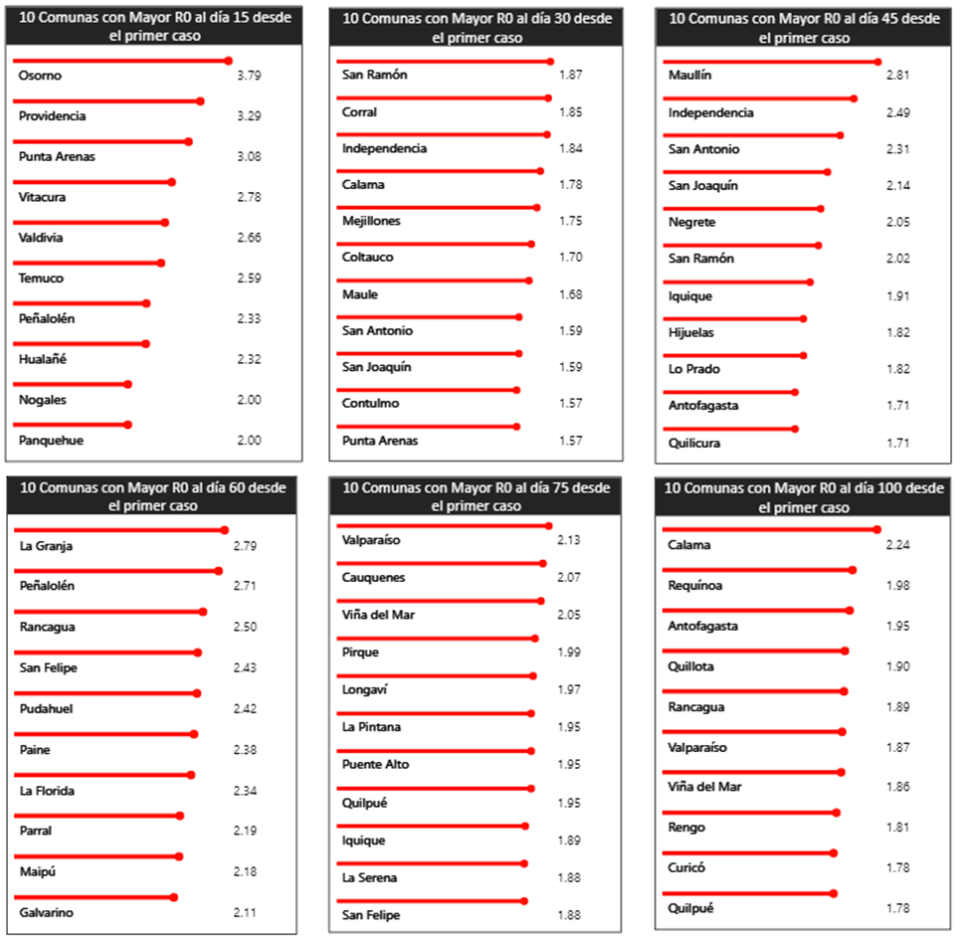

Figura 1: Número Básico de Reproducción para las 10 comunas con mayores R0 en 6 momentos de la evolución de la pandemia: 15, 30, 45, 60, 75 y días corridos desde el primer caso.

Se ha establecido que la transmisibilidad del Covid-19 corresponde a un de 5.7[1] (citar documento que respalde eso). Observamos que las alzas bruscas en algún momento del inicio de la pandemia es un fenómeno común y creemos se debe a la forma en la que fueron contabilizados los casos en ese momento, más que al grado efectivo de transmisibilidad del virus.

xxx

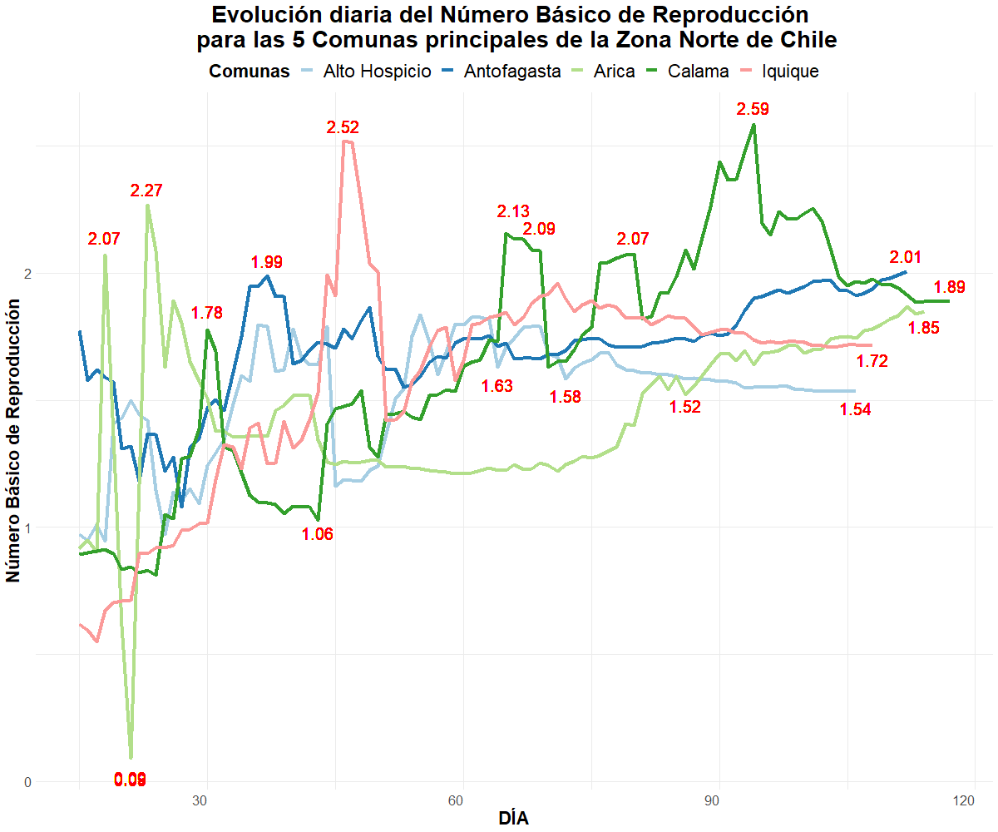

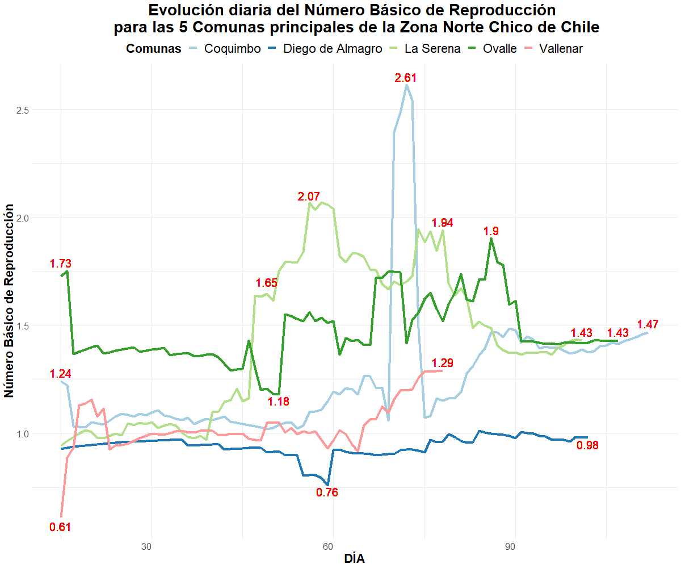

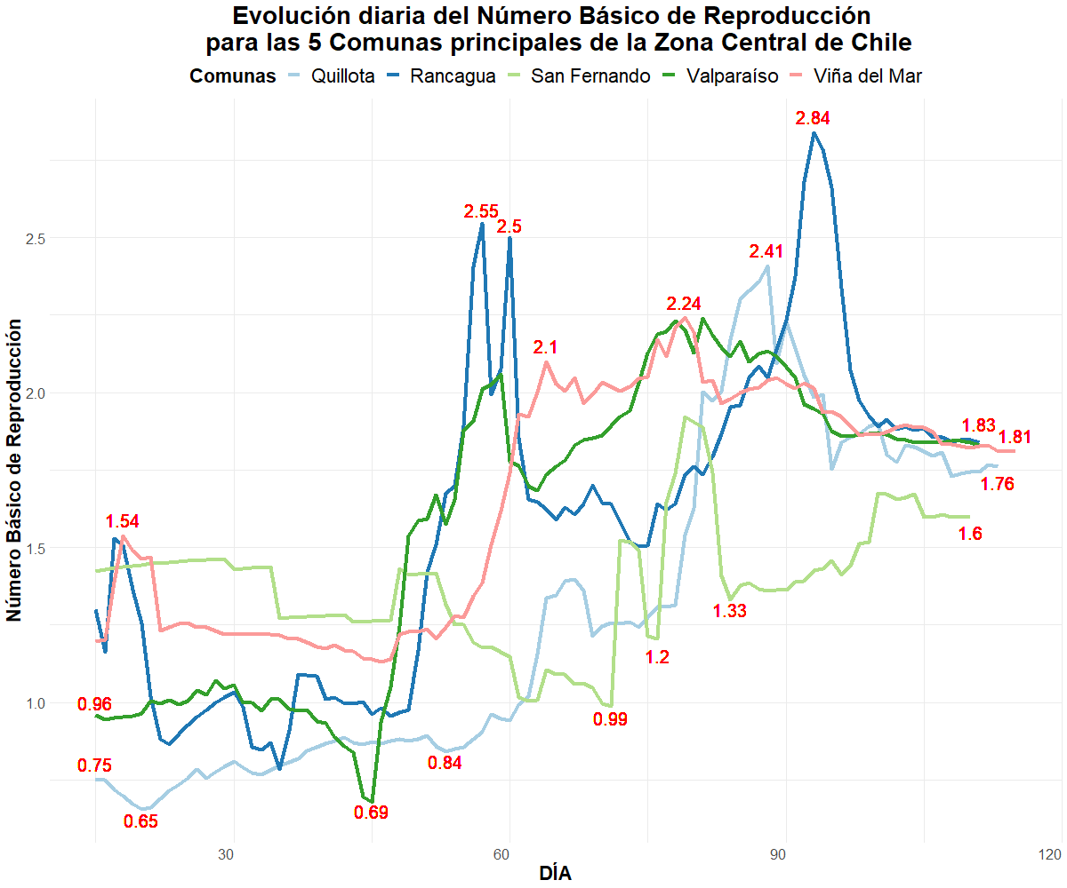

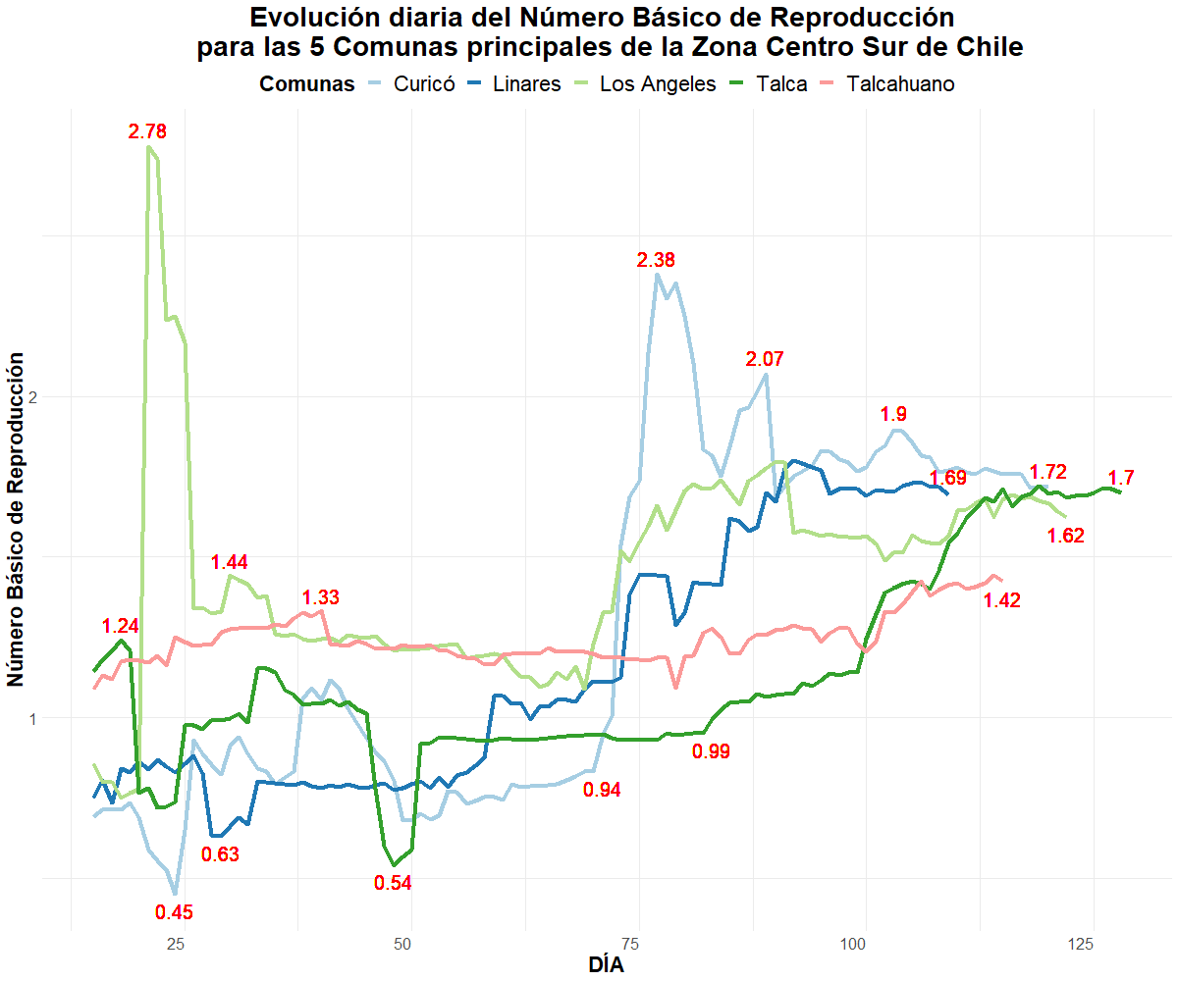

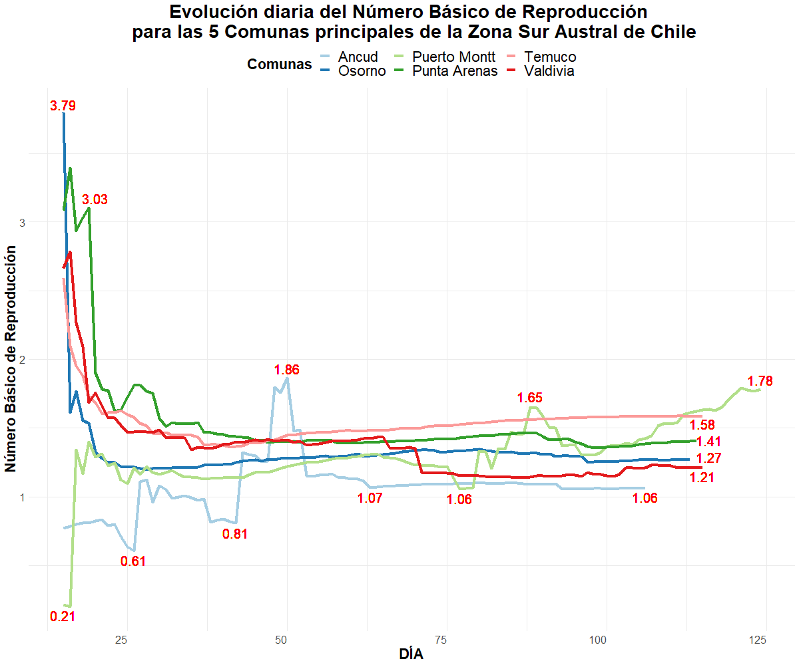

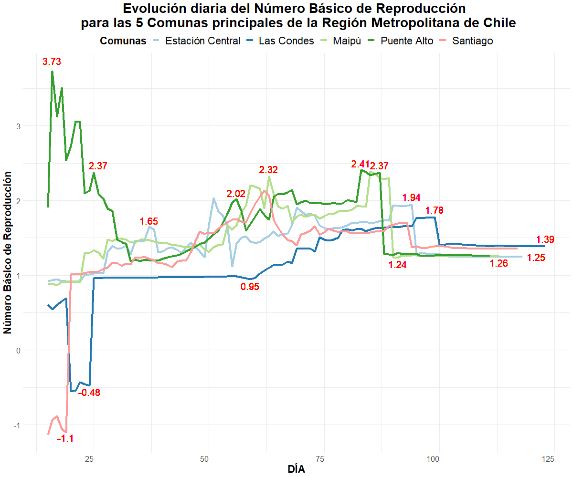

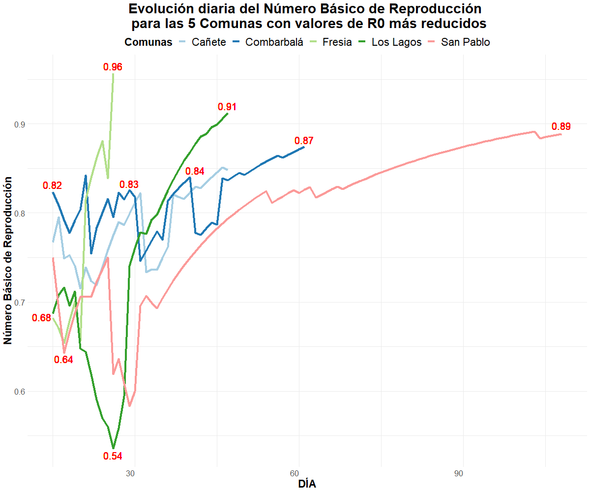

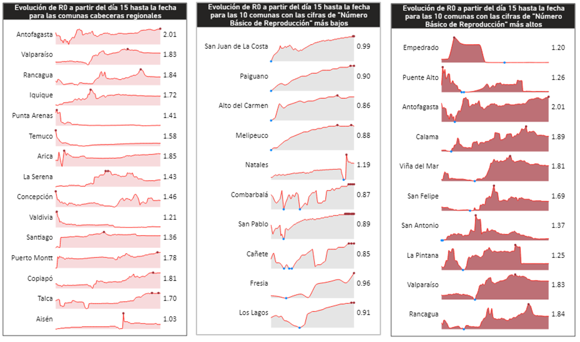

1. Sanche, S., Lin, Y., Xu, C., Romero-Severson, E., Hengartner, N., & Ke, R. (2020). High Contagiousness and Rapid Spread of Severe Acute Respiratory Syndrome Coronavirus 2. Emerging Infectious Diseases, 26(7), 1470-1477. https://dx.doi.org/10.3201/eid2607.200282.https://wwwnc.cdc.gov/eid/article/26/7/20-0282_article